Webquest Groeien, werkbladen
Naam/namen:

Je kunt de webquest vinden op: http://www.fi.uu.nl/toepassingen/03313/
Lees eerst de inleiding en de opdracht. Op de pagina die ‘Handelingen’ heet staan de onderzoeksopdrachten die je moet doen.
Lees voordat je begint ook dit briefje eens. Het stond op de achterkant van de Vpro-gids. Op de pagina in de webquest die ‘Bronnen’ heet staan reacties van andere kinderen.
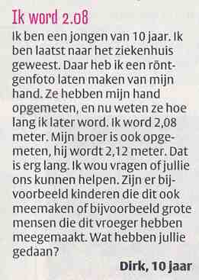

Onderzoeksopdracht 1, Tesja
Tesja groeide niet altijd even hard. In sommige periodes groeide ze meer dan in andere periodes.
Opdracht: Zoek uit hoe Tesja groeide. In welke periodes groeide ze snel? Wanneer groeide ze langzaam? Wanneer groeide ze niet?

Aanwijzingen:
- Schrijf je antwoorden en uitleg op de achterkant van dit werblad of op een los blad.
- Als je op ‘Groeigegevens van Tesja’ klikt start er een computerprogramma. Misschien duurt het even voordat het verschijnt. Hoe alles werkt in dat programma staat uitgelegd op de volgende bladzijde.
- Schrijf bij je antwoord ook op hoe je het computerprogramma hebt gebruikt om iets uit te zoeken.
- Men zegt dat kinderen in de puberteit extra hard groeien. Zie je bij Tesja een ‘groeispurt’?
Uitleg computerprogramma
Je gebruikt in deze webquest een computerprogramma dat grafieken voor je tekent. Ga naar de webquestpagina die ‘Handelingen’ heet en klik op ‘Groeigegevens van Tesja’. Het programma start dan (maar dat kan wel even duren).
Hieronder staat hoe het programma werkt.
Fotostrook of staafjes:
- Op de fotostrook zie je alle losse metingen. Elk jaar, op haar verjaardag is gemeten hoe lang Tesja was.
- Je kunt ook kiezen voor ‘staafjes’. Je ziet dan alle meetstaafjes vlak naast elkaar staan.
Afspelen:
- Met de blauwe ‘play’-knop kun je een ‘filmpje’ starten waarin je ziet hoe Tesja steeds groter wordt. Je kunt heen en teruggaan in het filmpje.
Zoom:
- Let op, de zoomknop werkt alleen als je voor ‘staafjes’ hebt gekozen.
Je krijgt een extra venster waarin je een wit vlak ziet. Daarin zie je hoe de grafiek er uit zal zien als je op ‘Ok’ hebt geklikt.
- Je kunt de ataafjes korter of langer maken door aan de blauwe randen te trekken. Je kunt de staafjes ook samen verschuiven.
- Je kunt de computer lichtblauwe ‘verschilstaafjes’ laten tekenen. Die geven aan hoeveel langer een rood staafje is vergeleken met het staafje ervoor. Ook de verschilstaafjes kun je groter en kleiner maken door aan de blauwe lijntjes te trekken.
Tabel:
- Je krijgt een tabel van alle gegevens.

Onderzoeksopdracht 2, Kinderen in Nederland
Verderop staat een grafiek over de groei van kinderen in Nederland. Horizontaal staat de leeftijd van kinderen. De dikke lijn geeft de gemiddelde lengte. 95 % van de Nederlandse kinderen heeft een lengte tussen de twee dunne lijnen.
Dokters gebruiken zulke grafieken om te kijken of de groei van een kind ‘normaal’ is. Kinderen die te klein blijven krijgen soms medicijnen. Kinderen die heel lang zouden worden krijgen soms ook medicijnen.
Opdracht: Wat kun je zeggen over de groei van Tesja, vergeleken met die van andere Nederlandse kinderen?
Aanwijzingen:
- Tesja werd altijd op haar verjaardag gemeten. Teken de lengte van Tesja als staafjes in de grafiek.
- Schrijf op wat je wilt vertellen over de groei van Tesja.

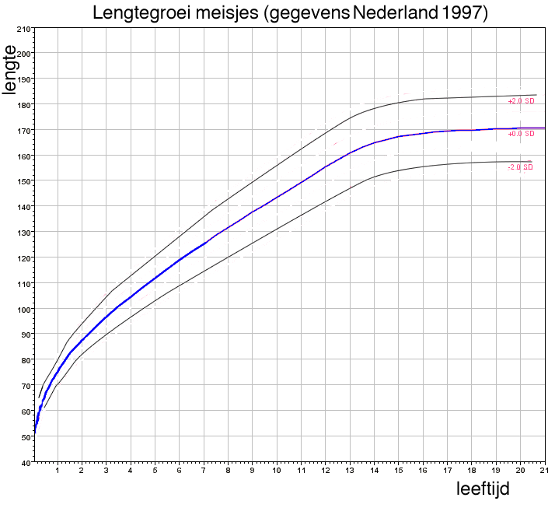

Onderzoeksopdracht 3: Verschillen
Niet iedereen groeit op dezelfde manier. Via de webquest kun je de groeigegevens van vier jongeren bekijken: Fenna, Tesja, Abdel en Bas.
Opdracht: Schrijf op wat je allemaal opvalt als je de groei van deze vier vergelijkt.

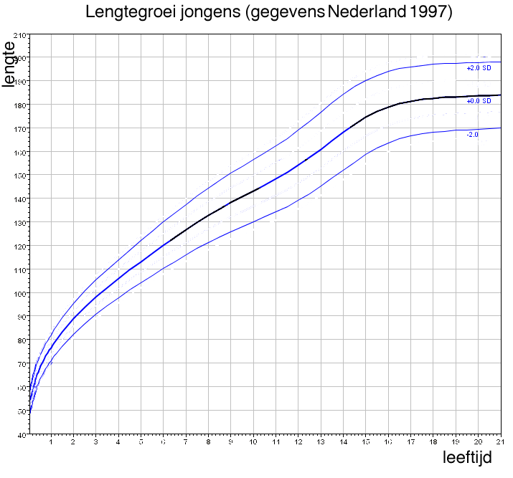

Onderzoeksopdracht 4, Hoe groot word je - misschien?
Er zijn verschillende manieren om te voorspellen hoe groot je zal worden.

Methode 1. Zet je eigen lengte in de grafiek van de jongens of meisjes. Verderop staan de grafieken nog een keer afgedrukt.
Misschien heb je ook nog gegevens over hoe lang je vroeger was. Als je die ook in de grafiek zet kun je misschien beter voorspellen hoe lang je wordt.

Methode 2. Vraag je vader en moeder hoe lang ze zijn en bereken jouw voorspelde lengte op de volgende manier:
- Reken uit welke lengte precies tussen die van je vader en je moeder in ligt.
(Dat is hun gemiddelde lengte: je kunt hun lengtes optellen en dan door 2 delen.)
- Als je een jongen bent tel je er 6,5 cm bij op. Als je een meisje bent trek je er 6,5 cm van af.
- De meeste kinderen worden in Nederland langer dan hun ouders. Gemiddeld is dat op dit moment 4,5 cm. Tel dus nog 4,5 cm op bij de lengte die je gevonden had.

Opdracht: Voorspel hoe lang je gaat worden. leg uit hoe je het gedaan hebt.
Let op: het is maar een voorspelling!

